**前记**

大年30，北神开始在群里吆喝着，要分享思路，出于对漏洞挖掘的渴望，放下手中的趵突泉啤酒，带上一根烟溜到外边去听课。

当时讲的是某文库，并发点：点赞，以及领取金币等一次性的奖励，通过并发同一时间对服务器发送多个数据包，就会对服务器造成欺骗，从而多个请求包会相应成功。（原理不明白的可以看北神发的企业逻辑漏洞）。

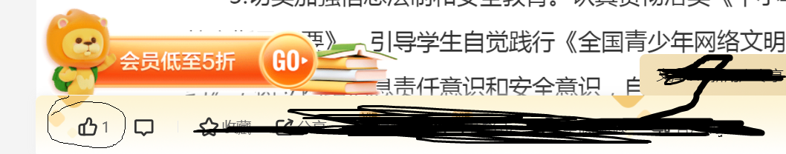

正文：

北神讲完以，我就想着怎么去找别人不想的不太全的漏洞点测试，碰巧当时想洗澡，思考了一下，当时我正好挖掘的短信轰炸比较多，短信验证码就是一次性的东西，在一定的时间内只能获取一次，所以就引发了下面的 xx存在并发短信轰炸

1.电脑端打开时没有获取验证码选项的

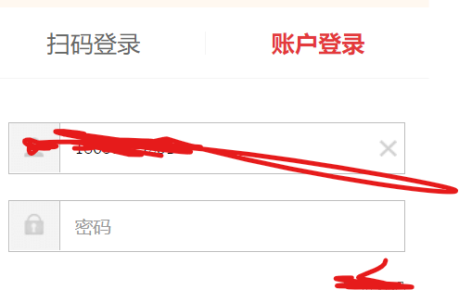

2。更改user-agent为移动端（或者在域名前加 m.xx.com），重新访问，这里推荐 火狐：User-Agent Switcher

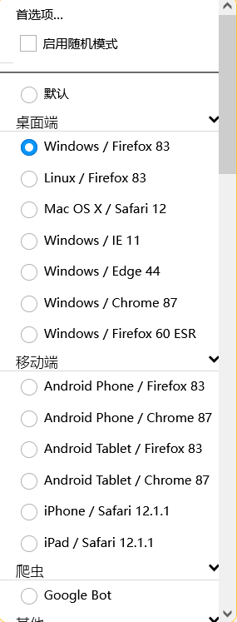

3.刷新如下：

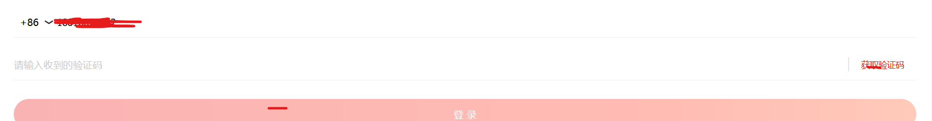

这就可以获取验证码了，

4.输入手机号，点击获取验证码抓包，找到这个发送验证码的数据包，利用并发，同一时间多次对服务器发该数据包，从让服务器发送给手机多个验证码，造成短信轰炸

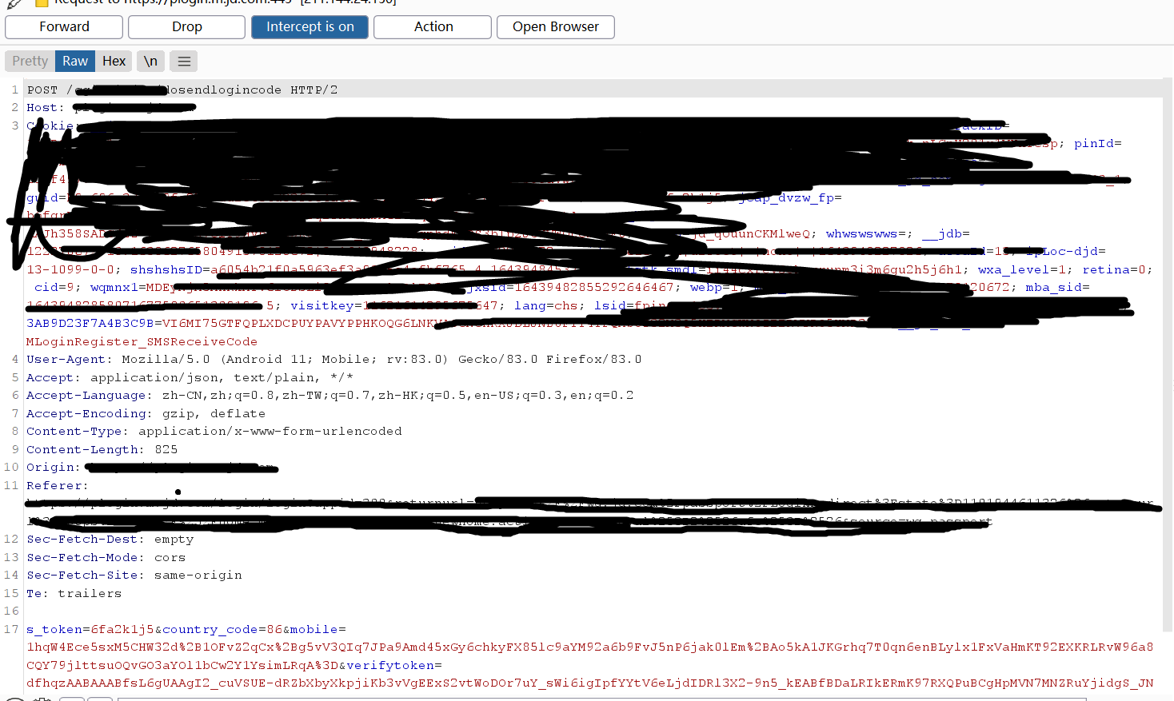

5.并发成功截图：这里我只是同时发送了30个请求包，成功8-9个，如果请求包增多的话，对用户会造成很大的影响。

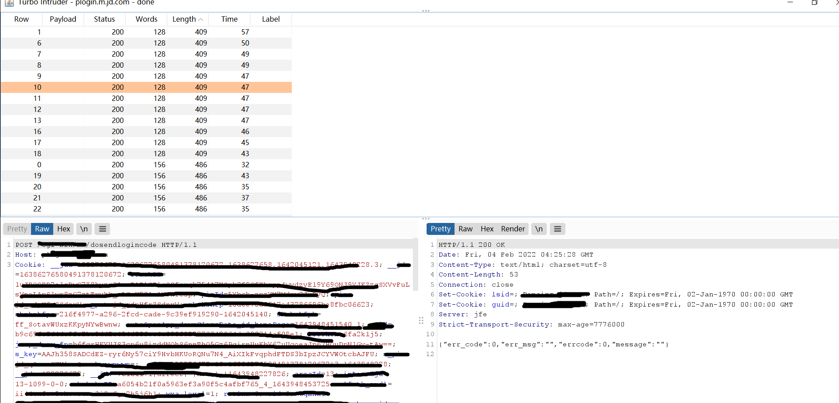

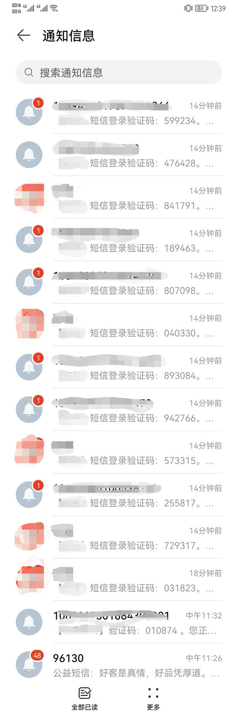

6.经过对我自己一顿轰炸，也赢来了胜利的曙光

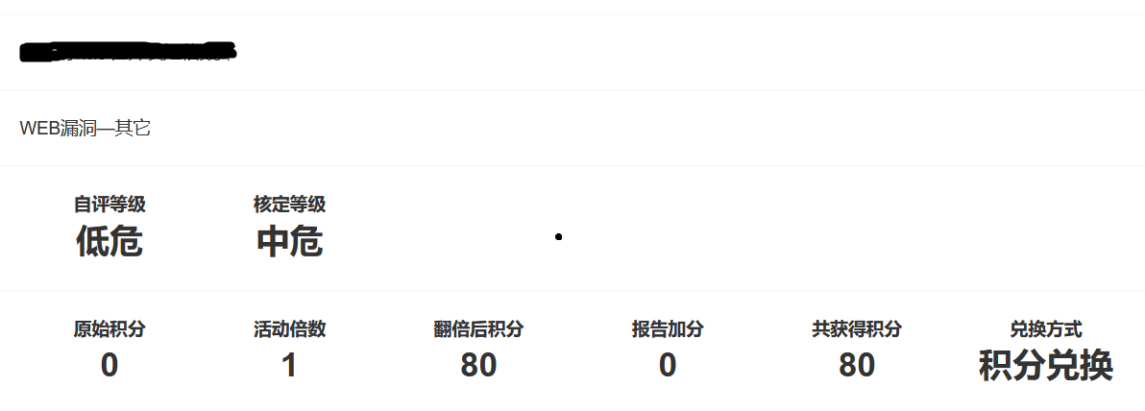

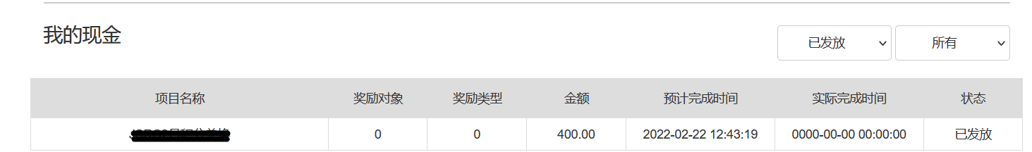

**总结：**

通过这一次测试，我发现万物皆可并发，所以师傅们有事没事的时候试试并发。

完事以后，我又思考了起来，有点不切实际，可看可不看

既然我们可以同时获取多个验证码，是不是这几个验证码都可以同时登录进去。

如果这样的话，我们在登录处先并发一下，然后我们再用burp爆破6位验证码，实现任意用户登录。

这样我们爆破成功的几率得到了提升，加入：通过并发，获取到10个验证码，burp爆破6位是

100w种可能，通过并发，这样一来我们成功的几率就降到了10w种。

以上只是思考，不切实际，希望和师傅们成为朋友，共同进步。

师傅们慢点喷，同时感谢北神和十二师傅的指导。